МІНІСТЕРСТВО ОСВІТИ І НАУКИ УКРАЇНИ

НАЦІОНАЛЬНИЙ УНІВЕРСИТЕТ «ЛЬВІВСЬКА ПОЛІТЕХНІКА»



Лабораторна робота №4

Варіант №6

З дисципліни

“Організація баз даних та знань”

Тема: *«Тригери в СУБД»*

*Виконав:*

*Бакош Віктор*

*Прийняв:*

*Польовий В.Є.*

*Львів – 202**3*

## Лабораторна робота № 4. “Тригери в СУБД Oracle”

Завдання лабораторної роботи виконувати в призначеній предметній області. Обов’язково врахувати проблему “mutating table”. Змістовне призначення тригерів є наступним:

**Варіант 6**. Пацієнту не можна призначати лікарства, які є протипоказані йому, або містять протипоказані складові. Лікар не може одночасно мати більше 10 пацієнтів.

Код тригеру, що перевіряє максимальну кількість пацієнтів на одного лікаря:

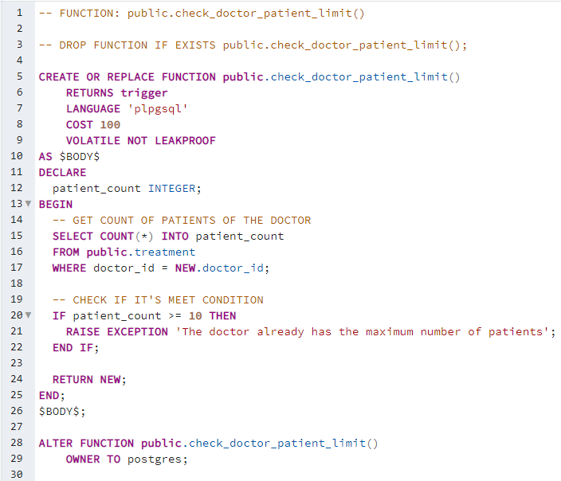 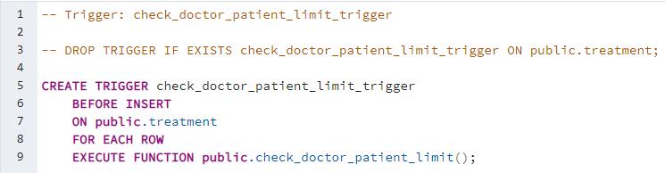

Результат роботи тригера:

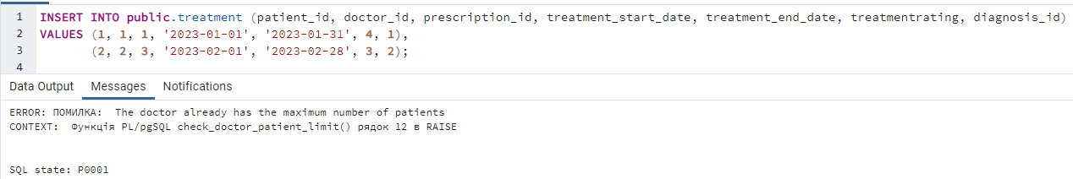

Тригер, що перевіряє ліки на протипоказання, що є у пацієнта  
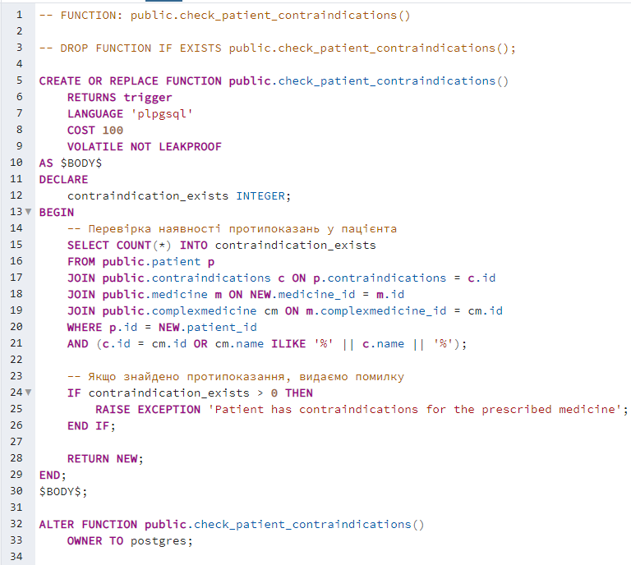 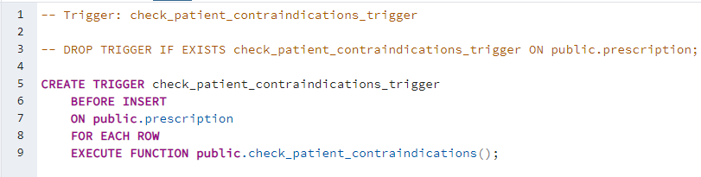

SQL-запити для створення цих тригерів тут

Висновок: на даній лаораторній роботі я навчився створювати тригери для СУБД PostgreSQL